

Sistema para la gestión de Jardines de infantes

Caso de uso CU-GP01 Agregar Nuevo Alumno

3.5.1.1.1 Historial de revisión

|  |  |  |  |
| --- | --- | --- | --- |
| Fecha | Versión | Autor | Descripción |
| 01/11/2020 | 1 | Andrés Benítez | Creación del documento |
| 15/11/2020 | 1.1 | Andrés Benítez | Balanceo |
|  |  |  |  |
|  |  |  |  |
|  |  |  |  |
|  |  |  |  |
|  |  |  |  |

3.5.1.1.2 Objetivo

El Objetivo de este caso de uso es dar de alta un nuevo alumno

3.5.1.X.3 Especificación Caso de uso

**Precondiciones:** El usuario debe estar logueado

**Poscondiciones:** Se debeasignar el alumno a un curso

3.5.1.1.4 Gráfico del caso de uso

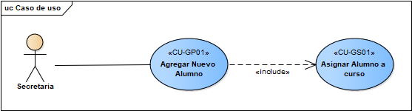

3.5.1.1.5 Descripción analítica del caso de uso

**Flujo Normal**

1. La secretaria ingresa a la pantalla de inscripción
2. El sistema le pide que ingrese los datos
3. La secretaria ingresa los datos
4. La secretaria presiona siguiente
5. El sistema pide que complete los datos adicionales
6. La secretaria completa los datos adicionales
7. La secretaria presiona siguiente
8. El sistema indica que el alumno fue creado

**Flujo alternativo**

8.1 El sistema indica que el alumno ya existe

3.5.1.1.6 Diagrama de clases

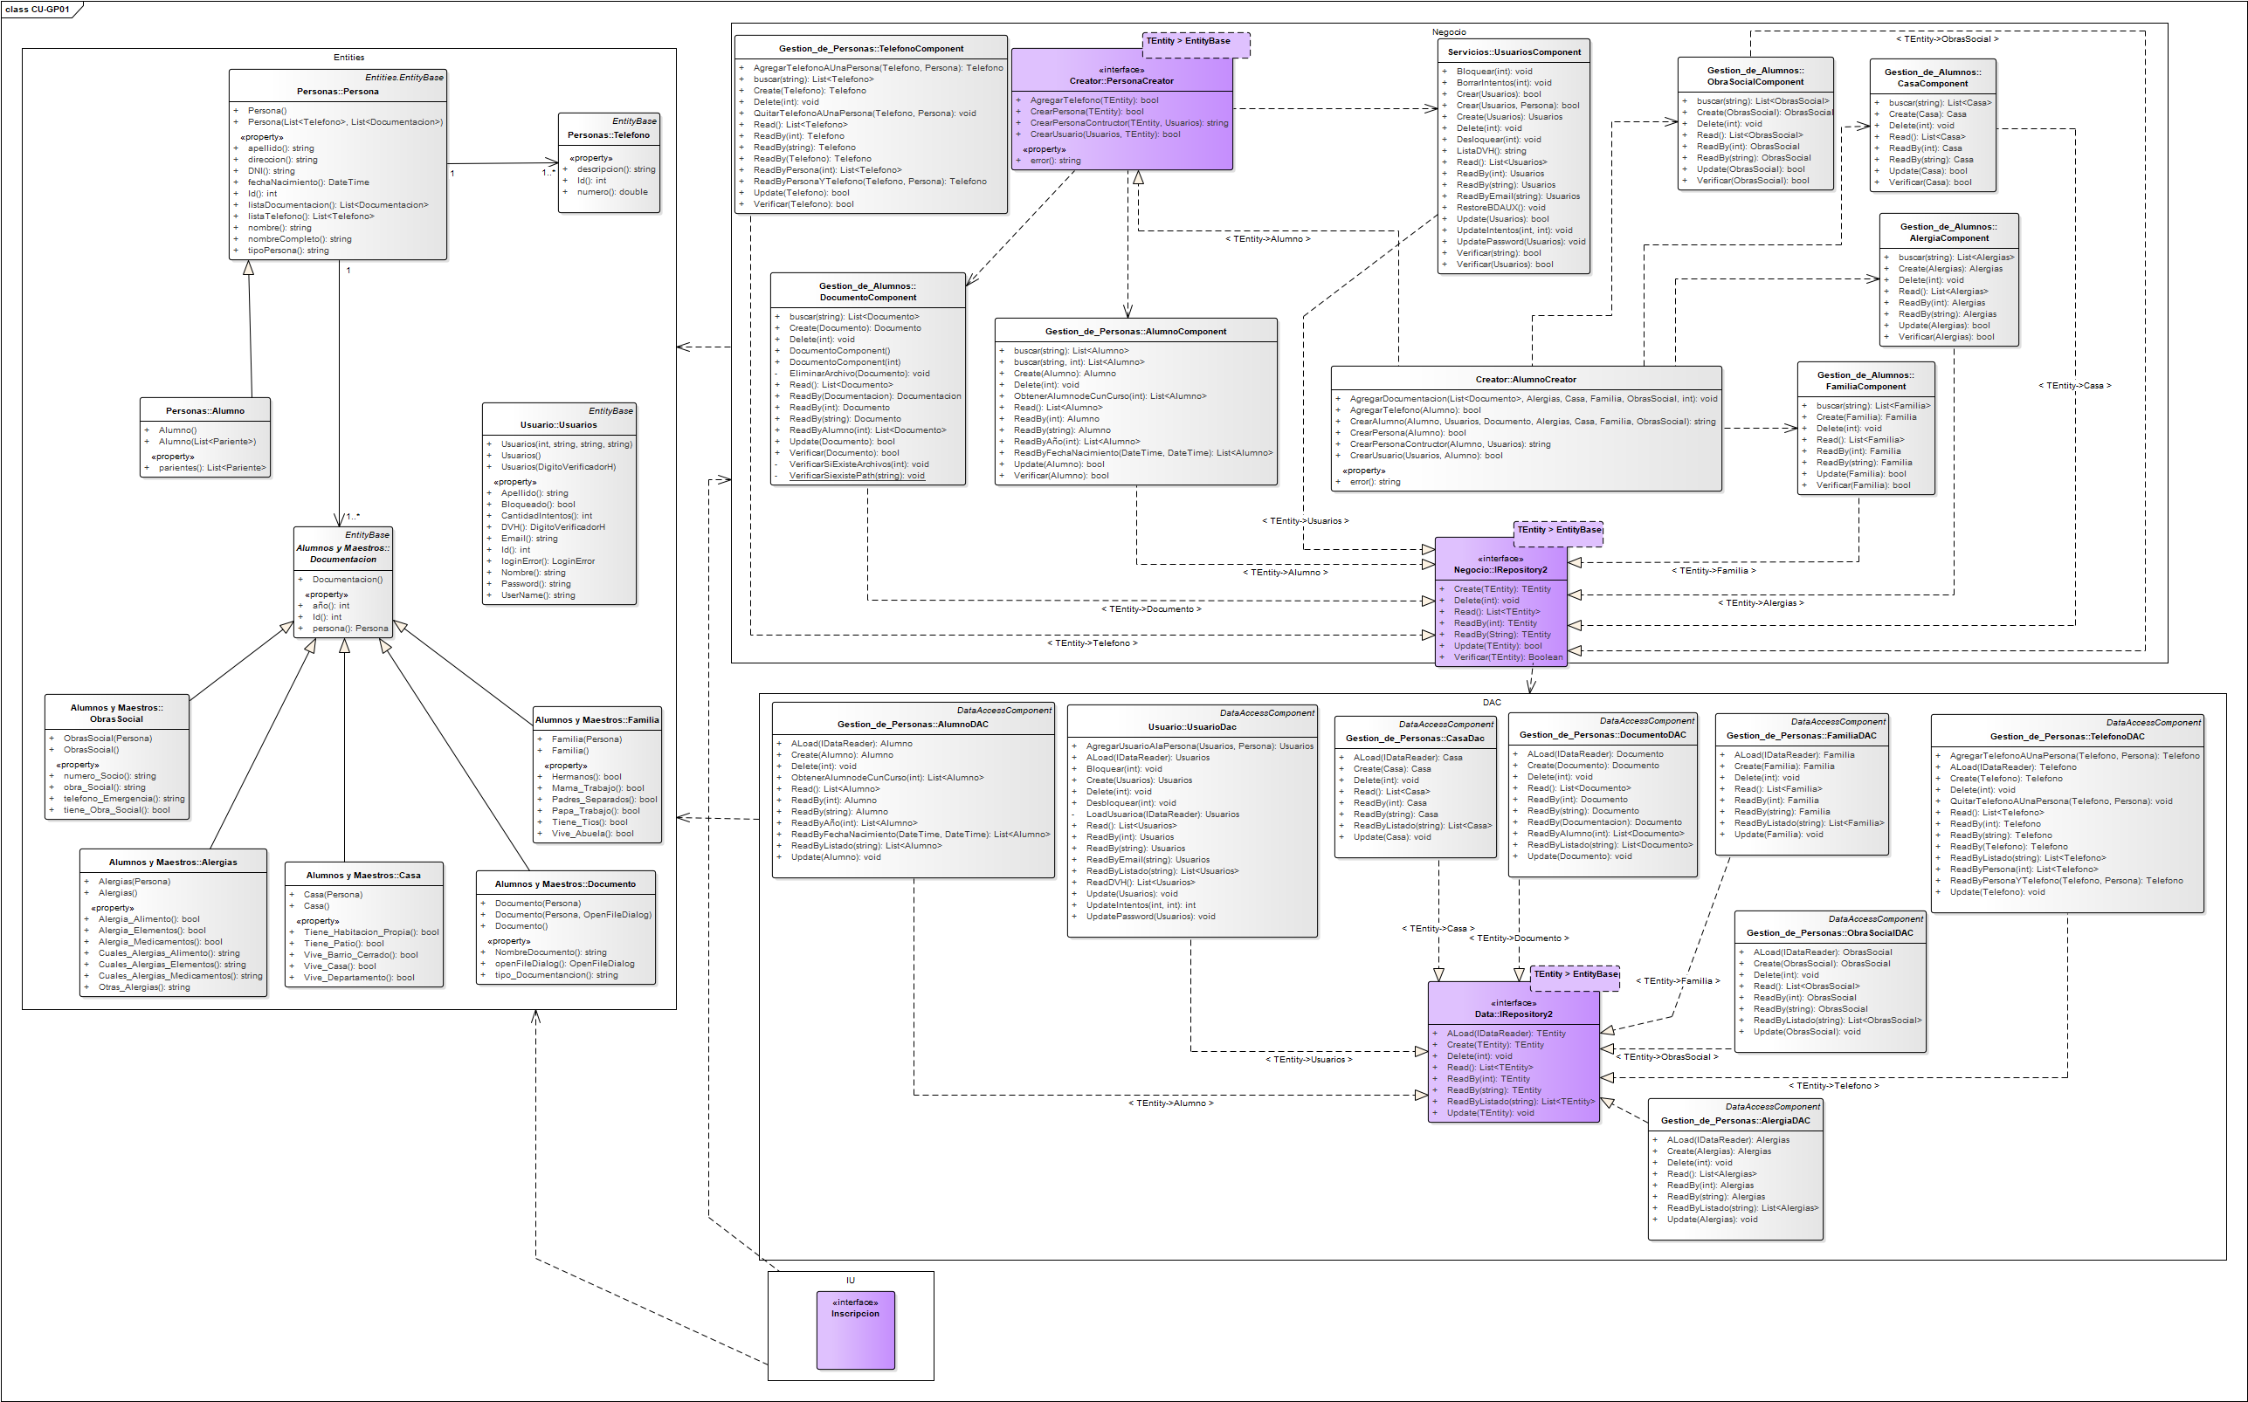

3.5.1.1.7 Diagrama de Secuencia

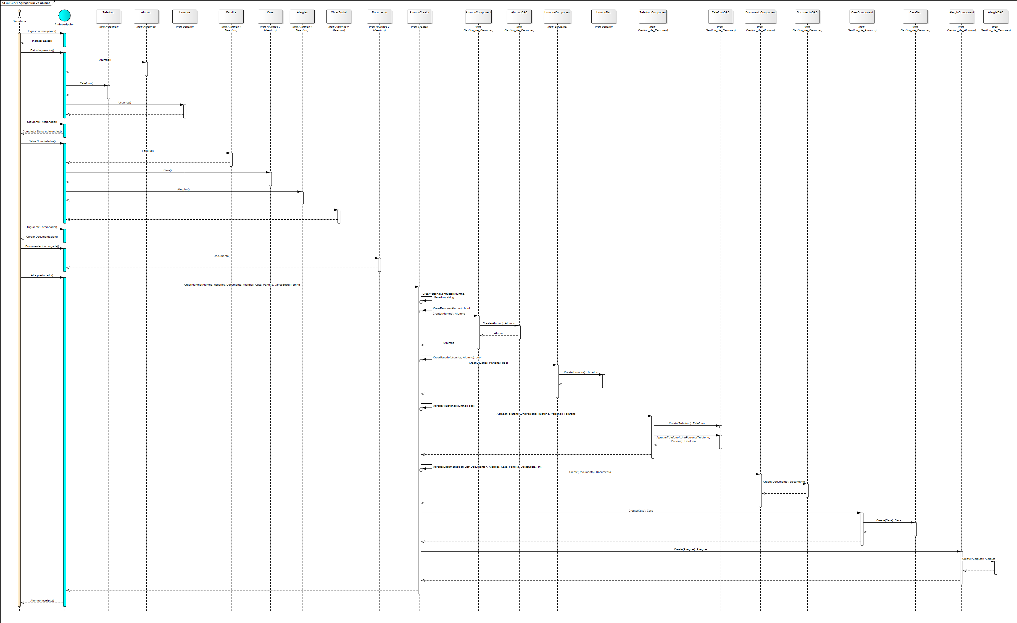

3.5.1.1.8 DER

